 Projektový den 8. 11. 2017
____________________________________________________________________________________________

Matematika

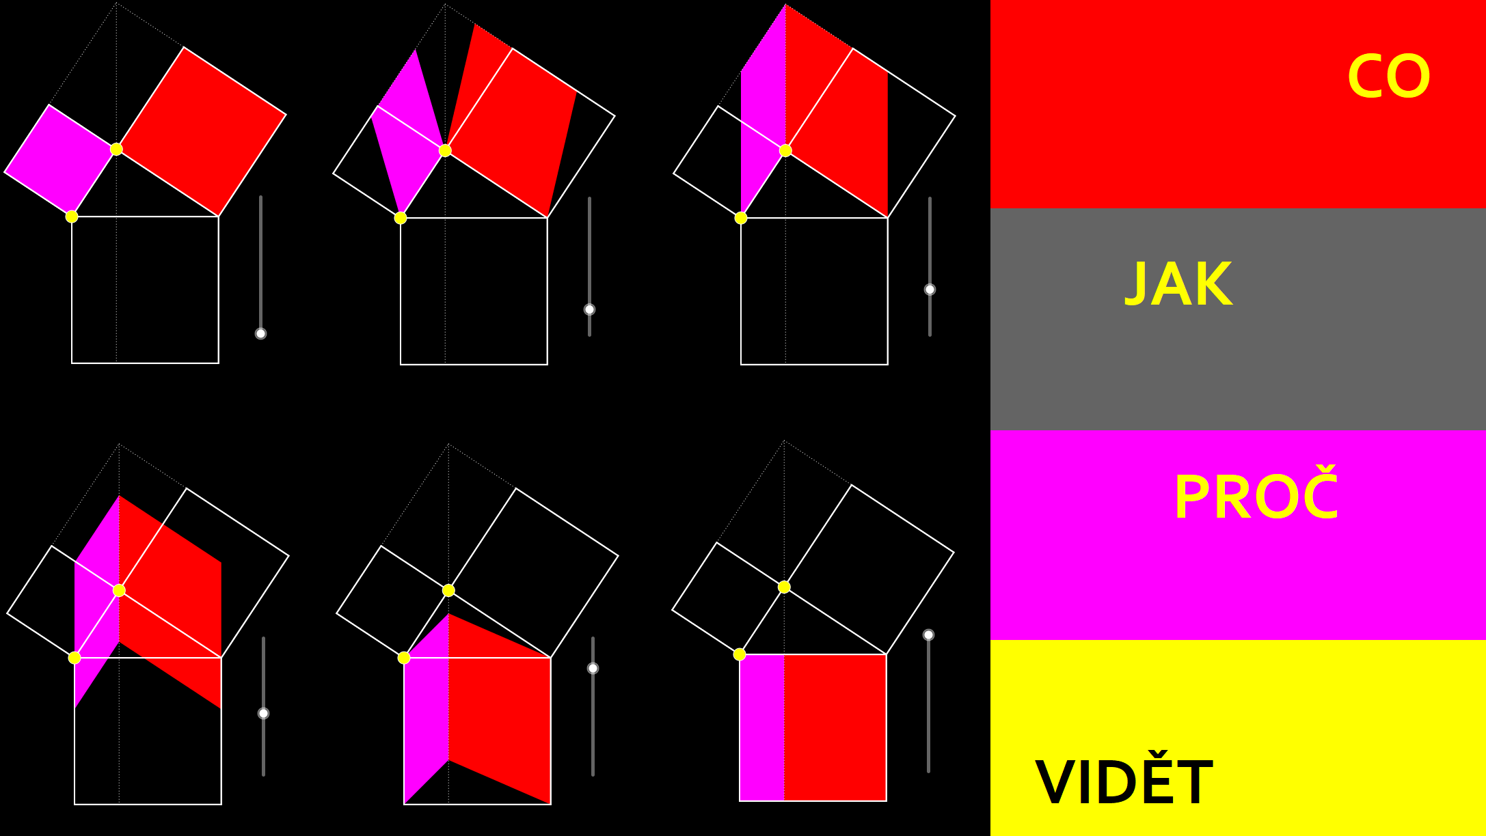
Beze slov

Co mají společného ${\left(a±b\right)}^{2}$, úprava na čtverec, Pythagorova věta, algoritmus odmocňování, goniometrické vzorce, kosinová věta, vzdálenost bodu od přímky, algebraické nerovnosti, součty konečných a nekonečných řad, derivace součinu, integrace per partes, …? Ke všem lze najít cestu beze slov!
Projekt se zaměří na geometrické ilustrace platnosti některých tvrzení. Ukáže, jak lze pomocí obrázků vstoupit do mnohdy obtížného, avšak krásného světa matematických vět, jejich objevování, formulace i dokazování. Obsahem setkání bude přemýšlení, kreslení, (mnohdy) mlčení a tříbení dovednosti: „Kouknu a vidím!“ Cílem projektu je především porozumět vybraným platnostem, lépe si je zafixovat a uvědomit si jejich význam pro řešení matematických úloh.
Seminář proběhne v prostorách BiGy a je určen maximálně 30 studentům VG, kteří mají chuť ponořit se do argumentace v matematice. Nutnými pomůckami jsou psací i rýsovací (!) potřeby a sešit nebo papíry na poznámky.
Vedoucím projektu je Lukáš Vízek z Katedry matematiky PřF UHK.

